**Annexe 1**

|  |
| --- |
| au marché |

**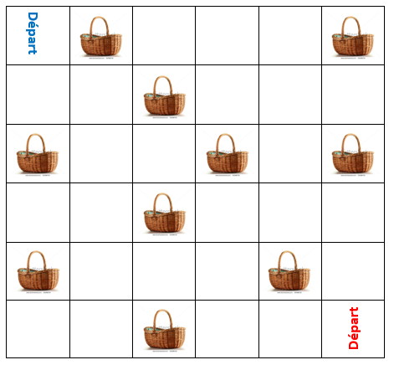**

**Nombre de joueurs 🡪** **2**

**Matériel**

**☞** 1 plateau de jeu

**☞** 2 pions

**☞** 18 pièces « Fruit »

**☞** 1 dé numérique

**☞** 1 dé précisant la direction

**Le but du jeu** 🡪 **Récolter le plus de fruits.**

**Règles du jeu**

**⮚** 18 pièces « Fruit » constituent la pioche.

**⮚** Chaque joueur dépose son pion sur la case « Départ » qu’il a devant lui.

**⮚** Le premier joueur lance les 2 dés et combine les faces pour déterminer le déplacement.

☞ S’il tombe sur une face « blanche » ; le joueur détermine lui-même le nombre de cases.

☞ S’il tombe sur une face à 4 flèches, le joueur détermine lui-même la direction.

**⮚** À tour de rôle, les joueurs déplacent leur pion selon la combinaison donnée par les dés. Il est interdit de se déplacer en oblique ou de changer de sens.

**Attention !**

**⮚** Si un pion arrive au bord du plateau de jeu lors d’un déplacement, il s’arrête sur cette case.

**⮚** Si un pion passe sur une case « Panier », le joueur prend un fruit et continue son déplacement.

**⮚** Il est possible que deux joueurs utilement la même case. Le second peut aussi prendre un fruit.

**⮚** Le jeu est terminé lorsque la pioche est vide.

**Le gagnant** **🡪** **Celui qui aura ramassé le plus de pièces « Fruit ».**

**Variantes**

**⮚** Jouer avec le plateau « Couleurs » (cf. annexe 2a). Le but est de récolter le plus de fruits d’une même couleur.

**⮚** Jouer avec le plateau « Fruits » (cf. annexe 2b). L’enfant doit arriver sur une case pour pouvoir piocher le fruit recherché. Le but est de récolter le plus de fruits secs, le plus de fruits charnus…

**⮚** …

**Plateau de jeu**

|  |  |  |  |  |  |
| --- | --- | --- | --- | --- | --- |
| **Départ** | D:\joelle.dewandre\Pictures\salle des profs\AML_C2_panier.jpg |  |  |  | D:\joelle.dewandre\Pictures\salle des profs\AML_C2_panier.jpg |
|  |  | D:\joelle.dewandre\Pictures\salle des profs\AML_C2_panier.jpg |  |  |  |
| D:\joelle.dewandre\Pictures\salle des profs\AML_C2_panier.jpg |  |  | D:\joelle.dewandre\Pictures\salle des profs\AML_C2_panier.jpg |  | D:\joelle.dewandre\Pictures\salle des profs\AML_C2_panier.jpg |
|  |  | D:\joelle.dewandre\Pictures\salle des profs\AML_C2_panier.jpg |  |  |  |
| D:\joelle.dewandre\Pictures\salle des profs\AML_C2_panier.jpg |  |  |  | D:\joelle.dewandre\Pictures\salle des profs\AML_C2_panier.jpg |  |
|  |  | D:\joelle.dewandre\Pictures\salle des profs\AML_C2_panier.jpg |  |  | **Départ** |

**Pièces à piocher**

|  |  |  |  |  |  |
| --- | --- | --- | --- | --- | --- |
| R:\Evaluations interdiocésaines\images libres de droits\pomme.png | R:\Evaluations interdiocésaines\images libres de droits\salle des profs\abricot_186935366.jpg | R:\Evaluations interdiocésaines\images libres de droits\salle des profs\banane_139427141.jpg | R:\Evaluations interdiocésaines\images libres de droits\salle des profs\cerise_86404966.jpg |  | R:\Evaluations interdiocésaines\images libres de droits\salle des profs\citron jaune_131199797.jpg |
| R:\Evaluations interdiocésaines\images libres de droits\salle des profs\mandarine_94099312.jpg | R:\Evaluations interdiocésaines\images libres de droits\salle des profs\raisins_91350767.jpg | R:\Evaluations interdiocésaines\images libres de droits\salle des profs\shutterstock_160617713.jpg | R:\Evaluations interdiocésaines\images libres de droits\salle des profs\prune_88405042.jpg | R:\Evaluations interdiocésaines\images libres de droits\salle des profs\orange_161613653.jpg | R:\Evaluations interdiocésaines\images libres de droits\salle des profs\poire jaune_74956831.jpg |
| R:\Evaluations interdiocésaines\images libres de droits\salle des profs\NOISETTES_172166234.jpg | R:\Evaluations interdiocésaines\images libres de droits\salle des profs\amande_97906754.jpg | R:\Evaluations interdiocésaines\images libres de droits\salle des profs\cacahuète_194276357.jpg | R:\Evaluations interdiocésaines\images libres de droits\salle des profs\pistache_245236216.jpg | R:\Evaluations interdiocésaines\images libres de droits\salle des profs\noix_108696695.jpg | R:\Evaluations interdiocésaines\images libres de droits\salle des profs\pomme_94378102.jpg |

**Dés à découper et à assembler**

|  |  |  |  |
| --- | --- | --- | --- |
|  |  |  |  |
|  |  |  |  |
|  |  |  |  |



|  |  |  |  |
| --- | --- | --- | --- |
|  |  |  |  |
|  |  |  |  |
|  |  |  |  |